1. Общие сведения
1.1. Фамилия | Шатилова
1.2. Имя | Полина
1.3. Отчество | Юрьевна
1.4. Пол | Женский
1.5. Год рождения | 2001
1.6. Семейное положение | Не замужем
1.7. Адрес электронной почты | polina.shatilova2112@yandex.ru
1.7.1 Номера телефонов для связи | 8 (910) 818 43 25
1.8. Наименование образовательного учреждения, в котором Вы обучаетесь  Наименование специальности/  профессии, по которой Вы обучаетесь;  Присваиваемая по окончании учебного заведения квалификация | ГПОУ ЯО Ростовский педагогический колледж  [44.02.03 ] Педагогика дополнительного образования: Педагог - хореограф
1.10. Курс обучения | 4
1.11. Дополнительная рабочая профессия, полученная в данном ОУ
1.13. Предполагаемый год окончания | 2023
1.14. Фото | 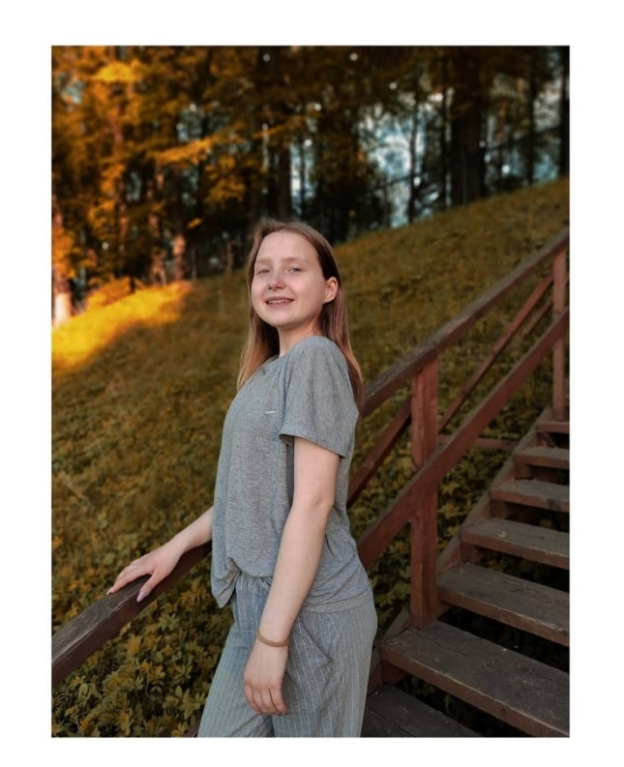
2. Результаты обучения
2.1. Успешность освоения общеобразовательных предметов | На мой взгляд, более всего успешна в освоении русского языка, литературы, основ безопасности жизнедеятельности, информатики.
2.2. Успешность освоения предметов профессиональной направленности | Считаю себя успешной в освоении дисциплин профессиональной направленности: психология, педагогика, а также профессиональных модулей: ПМ 01 Преподавание в области хореографии, ПМ 02 Организация досуговых мероприятий, ПМ 03 Методическое обеспечение ОП.
2.3. Участие в конкурсах (олимпиадах, фестивалях) профессионального мастерства, научно-практических конференциях | Приняла участие в интернет конкурсе "майское солнце" город Нижний Новгород, танец "перепёлочка", мастер-класс на тему «ОБУЧЕНИЕ ТАНЦЕВАЛЬНЫМ ЭЛЕМЕНТАМ  РУССКОГО НАРОДНОГО ТАНЦА». Участвовала в конкурсах в школе «радуга». Участвовала во всероссийской культурно-просветительской акции «Культурный марафон». Участие во флешмобе » «Мы дети твои, Россия» от организации АНО «Дикие лебеди»
2.4 Наличие других специальностей/профессий(указать наименование учебного заведения, специальность/профессию, год окончания)
2.5. Занятия в кружках, секциях, клубах, на курсах и т.д. | Прошла обучение в ДШИ г. Гаврилов - Яма (8 лет), 3 года занималась и была лидером группы поддержки в МОБУ СШ №2.
2.6. Опыт работы, включая производственную практику, работы в учебной фирме, учебном центре, учебно-производственном предприятии, работу в других организациях и пр.; период работы; освоенные компетенции | Учебную и производственную практику проходила весной 2022 года по ПМ 01 Преподавание в области хореография. Практику проходила в ДШИ и г. Ростов. В период практики научилась: определять цели и задачи, планировать занятия;  организовывать и проводить занятия;  демонстрировать владение преподаванием в области хореография; оценивать процесс и результаты деятельности занимающихся на занятии и освоения дополнительной образовательной программы; анализировать занятия. Летнюю практику проходила в ГАУЗ ЯО «Детский Санаторий Искра», считается как работа со 2 июня по 15 июня (1 летняя смена) работала в качестве вожатого (14-15 лет), за прохождение практики оценка - 5 (отлично). Постановка номера на праздник посвященный дню 8 марта
2.7. Темы выполненных курсовых и дипломных работ, проектов; полученные оценки | Выполняла курсовую работу на 3 курсе на тему "ИСПОЛЬЗОВАНИЕ ФИТНЕСА ДЛЯ  РАЗВИТИЯ ФИЗИЧЕСКИХ ДАННЫХ ПОДРОСТКОВ НА ЗАНЯТИЯХ ХОРЕОГРАФИИ", получила оценку - 4 (хорошо). Разработка и постановка индивидуального проекта
2.8. Деловые и личные качества | Наиболее сильные качества, которые являются необходимыми и важными в профессии педагога дополнительного образования: целеустремленность, внимательность, организованность, креативность, коммуникабельность, талант, доброжелательное отношение к людям, ответственность, способность к сотрудничеству и взаимопомощи, аккуратность в работе, оптимизм.
2.9. Интерес к получаемой специальности/профессии | Я выбрала данную профессию из-за того, что я с малых лет люблю танцевать и хотела бы посвятить им всю свою жизнь. В этой сфере ты отдаёшь себя и стараешься довести всё до идеала, видишь полученный результат и восхищаешься им. Если что-то не получается, то стараешься ещё больше, пока не получится. Для этого и стоит жить, всё перетерпеть и двигаться только вперед. Я хочу видеть как люди стараются, добиваются успехов в этой деятельности, помогать и давать все свои знания и опыт.
3. Дополнительные сведения
3.1. Навыки работы на компьютере (самооценка уровня владения) | Продвинутый пользователь
3.2. Владение иностранными языками (наименование языка, самооценка уровня владения) | Английский – читаю и перевожу со словарем
3.3. Наличие водительских прав/категория
3.4. Хобби, занятия общественной и политической деятельностью | Мне интересно все, что связано с танцами и музыкой, узнаю из разных источников про национальные танцы народов мира, разных времён хореографию и музыку. Увлекаюсь рисованием, фотоискусством, художественной татуировкой. Нравится принимать участия в общественной деятельности.
4. Профессиональные планы и намерения
4.1. Готовы ли вы работать во время обучения? | Да
4.2. Где и кем вы хотели бы работать по окончании учебного заведения? | По окончании учебного заведения мне бы хотелось пройти курсы повышения квалификации тренера по фитнесу. В дальнейшем работать фитнес-тренером как со взрослыми, так и с маленькими детками. Я бы была не против попробовать себя в сфере педагога дополнительного образования пока повышаю квалификацию, ведь это, возможно, сможет повлиять на мою дальнейшую деятельность. Где и как мне не важно, главное, чтобы все мои способности и успехи были на желаемом уровне.
4.3. Где и по каким вопросам вы хотели бы пройти стажировку, дополнительное обучение, профессиональные пробы во время обучения или после него? | Хотела бы принять участие в разных профессиональных пробах, встретиться с известными хореографами и танцевальными коллективами, хотелось бы даже с ними поработать. Большое желание сотрудничать с агентствами, занимающихся в данной сфере.
4.4. На какую заработную плату вы претендуете по окончании учебного заведения? | 20000
4.5. Какие перспективы в выбранной сфере деятельности вы видите на рынке труда? | Я думаю, что моя профессия востребована. Ставка педагога дополнительного образования зависит от квалификации педагога. Основной задачей курсов повышения квалификации является стимулирование профессионального роста педагогов дополнительного образования и повышения качества преподавания.
5. Приложения
Приложение 1 | Мои работы
Приложение 2 | Фото со мной
Приложение 3 | Мои достижения

ПРИЛОЖЕНИЕ 1
МОИ РАБОТЫ
ГОСУДАРСТВЕННОЕ ПРОФЕСИОНАЛЬНОЕ
ОБРАЗОВАТЕЛЬНОЕ УЧЕРЕЖДЕНИЕ
ЯРОСЛАВСКОЙ ОБЛАСТИ
РОСТОВСКИЙ ПЕДАГОГИЧЕСКИЙ КОЛЛЕДЖ

МАСТЕР-КЛАСС ДЛЯ ПОДРОСТКОВ НА ТЕМУ:
«ОБУЧЕНИЕ ТАНЦЕВАЛЬНЫМ ЭЛЕМЕНТАМ
РУССКОГО НАРОДНОГО ТАНЦА»

Выполнила: Шатилова Полина Юрьевна;
Курс III группа 36
Специальность: 44.02.03 Педагогика дополнительного образования в области хореографии

РОСТОВ
2021
ГОСУДАРСТВЕННОЕ ПРОФЕССИОНАЛЬНОЕ
ОБРАЗОВАТЕЛЬНОЕ УЧРЕЖДЕНИЕ
ЯРОСЛАВСКОЙ ОБЛАСТИ
РОСТОВСКИЙ ПЕДАГОГИЧЕСКИЙ КОЛЛЕДЖ

КУРСОВАЯ РАБОТА
РАЗВИТИЕ ФИЗИЧЕСКИХ КАЧЕСТВ У СТАРШИХ ПОДРОСТКОВ НА ЗАНЯТИЯХ ПО ФИТНЕСУ
С ИСПОЛЬЗОВАНИЕМ НЕСТАНДАРТНОГО ОБОРУДОВАНИЯ

Выполнила: Шатилова Полина Юрьевна
Специальность 44.02.03 Педагогика дополнительного образования в области хореография Курс IIIгруппа 36
Научный руководитель: преподаватель Мареева Ирина Георгиевна
Форма обучения: очная

РОСТОВ
2021
ГОСУДАРСТВЕННОЕ ПРОФЕССИОНАЛЬНОЕ
ОБРАЗОВАТЕЛЬНОЕ УЧРЕЖДЕНИЕ
ЯРОСЛАВСКОЙ ОБЛАСТИ РОСТОВСКИЙ
ПЕДАГОГИЧЕСКИЙ КОЛЛЕДЖ

Сценарий мероприятия на тему:
«Своя эпоха»

Выполнила: Шатилова Полина Юрьевна;
№6 группа III курс
Специальность: 44.02.03 Педагогика
дополнительного образования в
области хореография

РОСТОВ
2022
«Мечты куклы»
Литературное описание:
Стоит забытая кукла, кто-то заводит ее механизм, она оживает и мечтает вырваться из этих рамок. Начинается борьба с собой и она уже становится более подвижна. Кукла дала волю чувствам и выбросила все эмоции, отдалась танцу жизни. Все тело становится труднее контролировать, и она по тихоньку замедляется, а ее механизм перестает двигаться.
Кукла с невоплотимым желание стать на миг человеком борется изо всех сил со своими чувствами, эмоциями, со своим телом, но кукольная жизнь берет вверх и охватывает ее вечным кукольным сном.
Анализ музыки:
- Вальс
- В этом произведении четко выражена музыкальная драматургия:
- Экспозиция 0-14 сек. В этот момент кукла оживает.
- Завязка 15-44 сек. Начинается борьба с собой.
- Развитие действий 45-1.14 сек. Вылезла из коробки и уже более подвижна.
- Кульминация 1.15-1.44 сек. Кукла дала волю чувствам и выбросила все эмоции, отдалась танцу жизни.
- Развязка 1.45-1.55 сек. Все тело становится труднее контролировать и она по тихоньку замедляется и затем и вовсе замирает.
- Я думаю, что это произведение одночастной формы (период), оно представляет собой законченную музыкальную мысль.
- 4-х частная форма, повторов не заметила, музыка с каждой частью развивается.
- 1 часть. Спокойная, звуки музыкальной шкатулки. Она похожа на колыбельную
2 часть. Добавляется скрипка и музыка уже звучит как бы говоря о каком-то заветном желании. Она хоть и становится быстрее чем 1 часть, но всё-равно спокойная и нежная.
3 часть. Более быстрая и резкая. Она описывает старание и сильное желание.
4 часть. Замедляется и как-будто разбивает надежду внутри куклы.
Само произведение одновременно красивое, скокойное и резкое, чувствительное. Оно напоминает о всех сказочных персонажей и волшебствах детства. Больше напоминает образ какой-то куклы-балерины.
- 1 период-16 счетов
1 часть- 2 периода по 8 счетов
Вступление 16 тактов.
- Музыкальный размер ¾

ГОСУДАРСТВЕННОЕ ПОФЕССИОНАЛЬНОЕ
ОБРАЗОВАТЕЛЬНОЕ УЧРЕЖДЕНИЕ
ЯРОСЛАВСКОЙ ОБЛАСТИ
РОСТОВСКИЙ ПЕДАГОГИЧЕСКИЙ КОЛЛЕДЖ

ИНДИВИДУАЛЬНЫЙ ПРОЕК
по ПМ 01. Преподавание в области хореографии
«ВЕРНИТЕ ПАМЯТЬ»

Выполнила: Шатилова Полина Юрьевна
Специальность: 44.02.03 Педагогика дополнительного образования в области хореографии
Курс IV группа 46
Преподаватель: Мареева Ирина Георгиевна

РОСТОВ
2023

ПРИЛОЖЕНИЕ 2
ФОТО СО МНОЙ
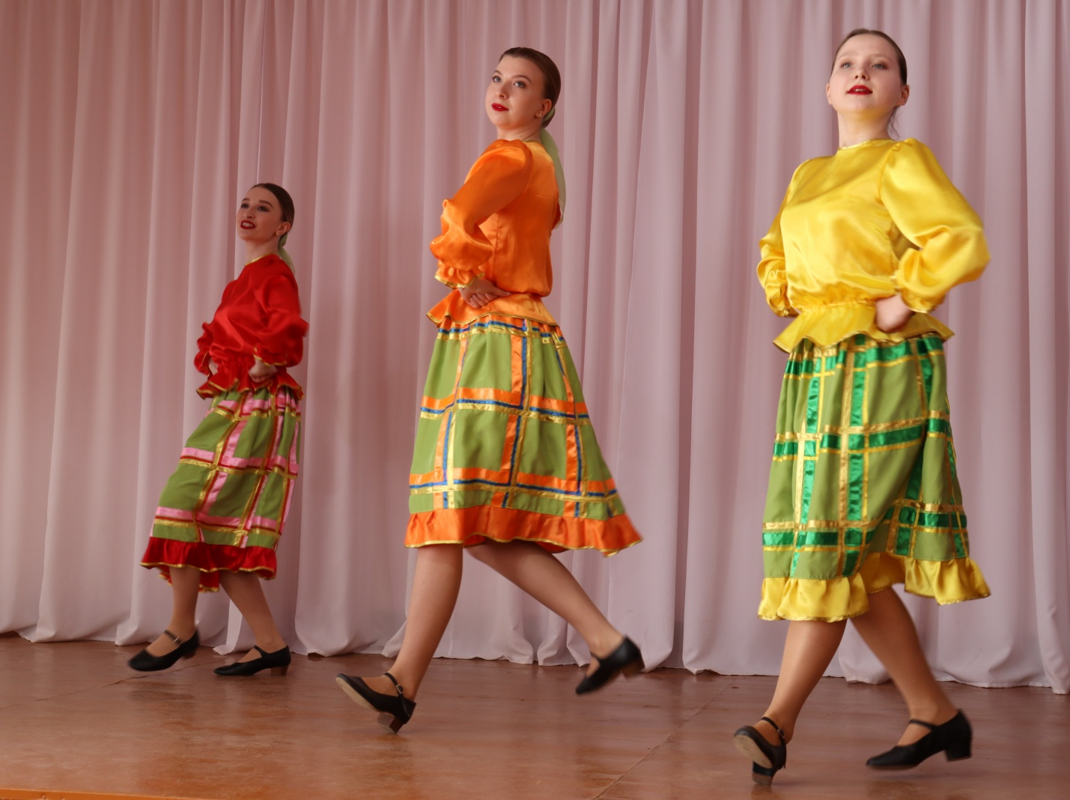
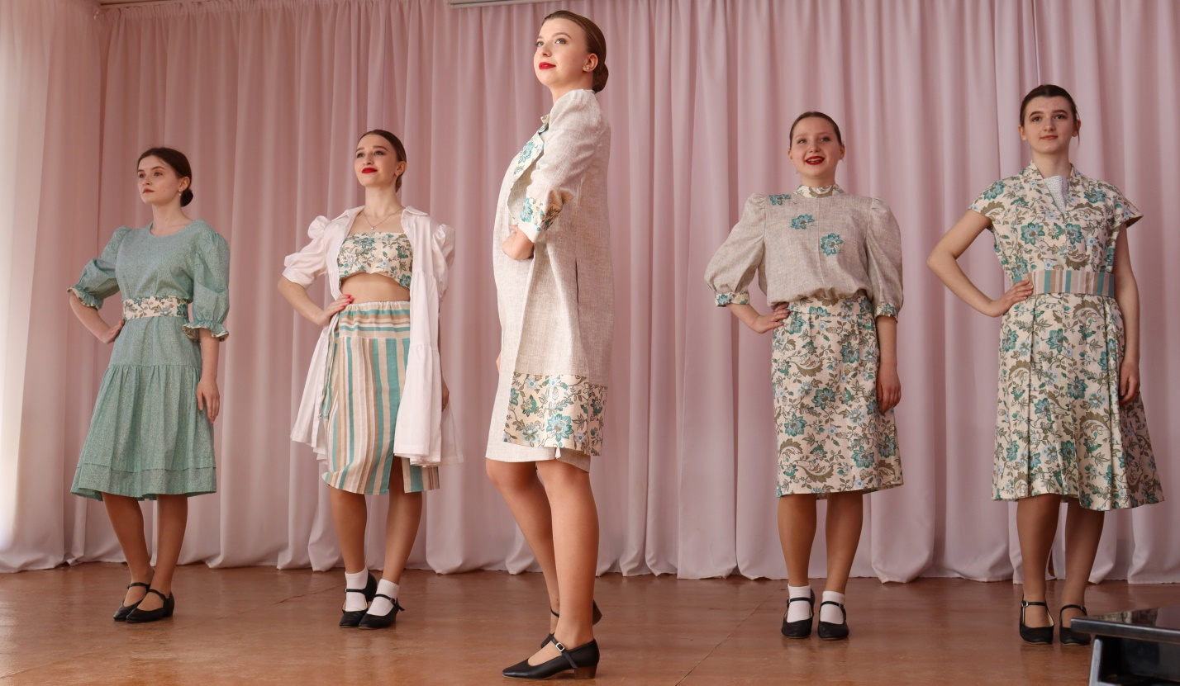

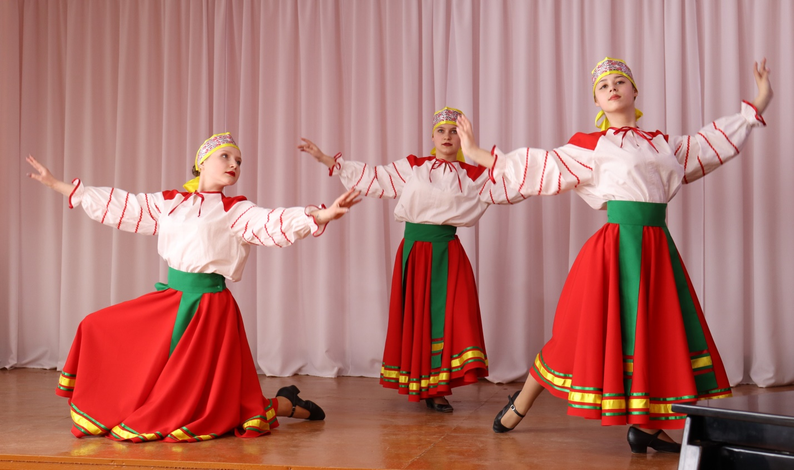

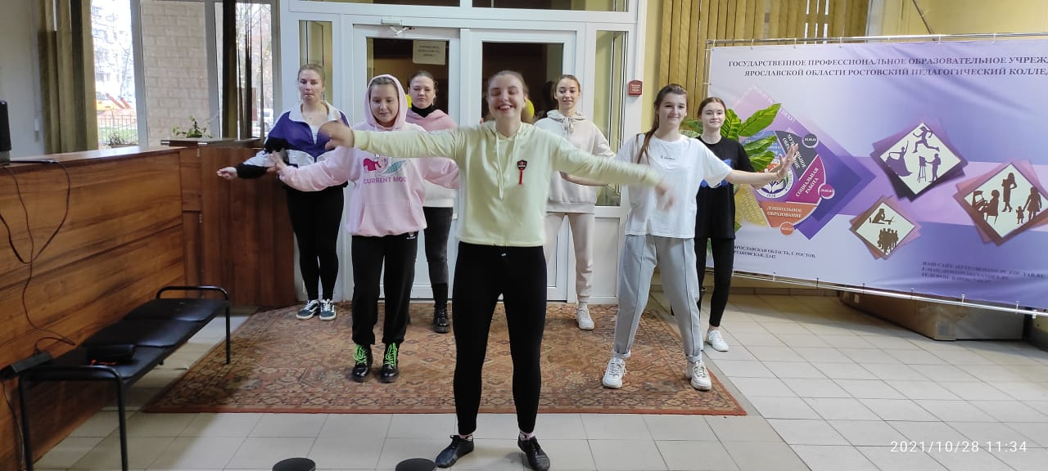
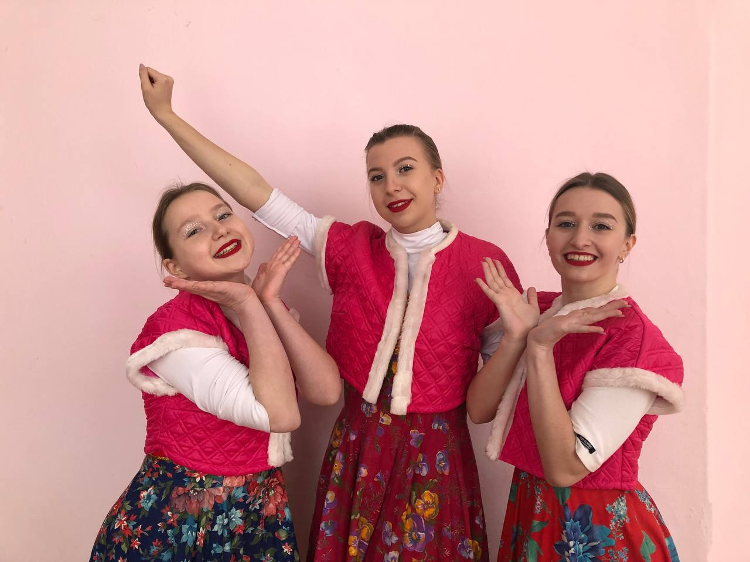
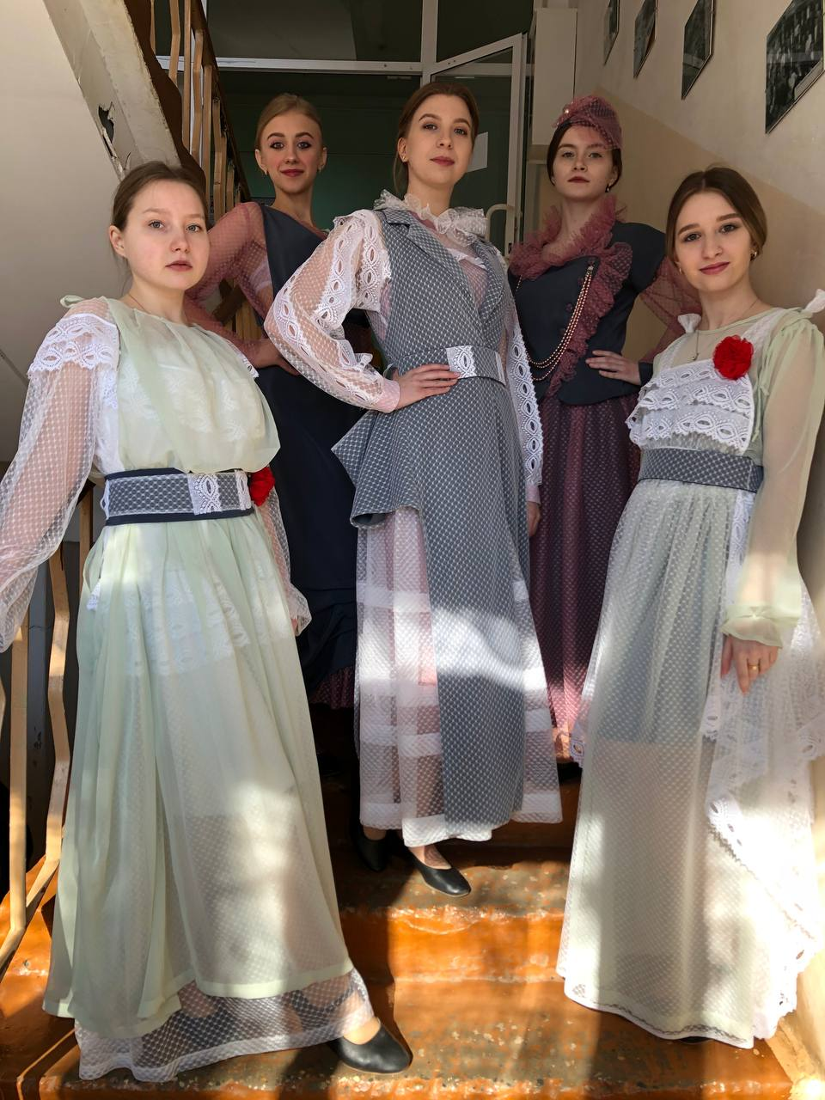
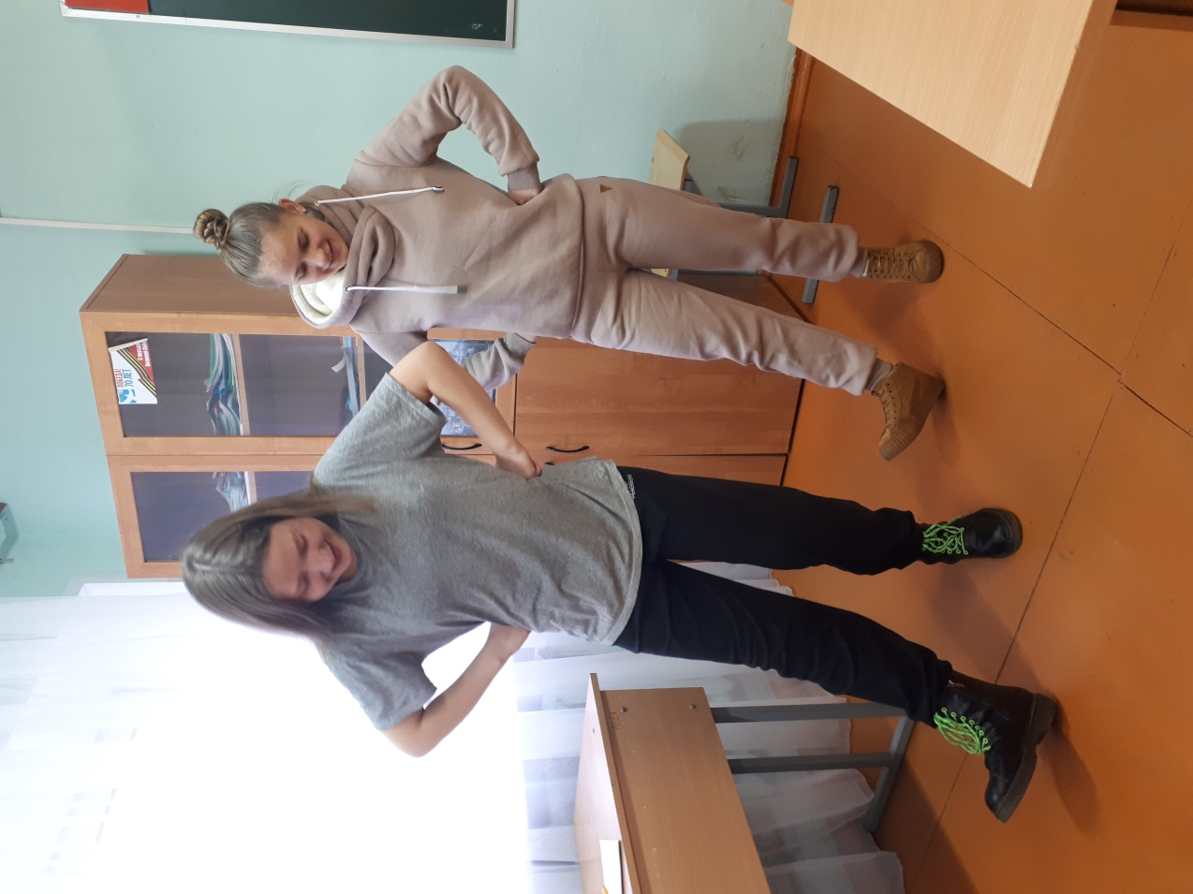

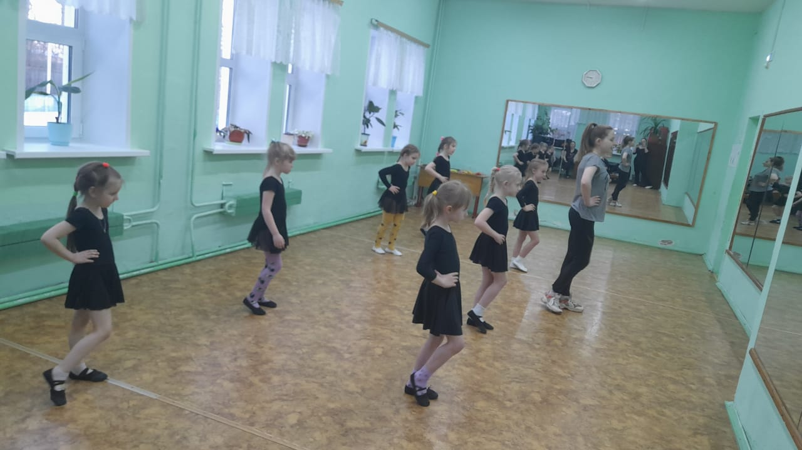
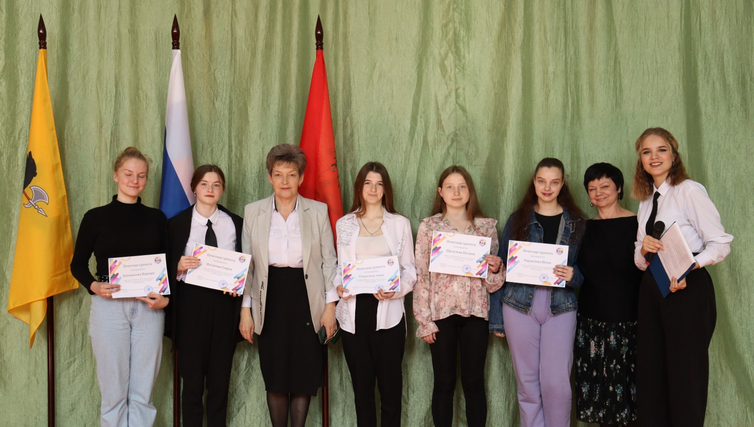

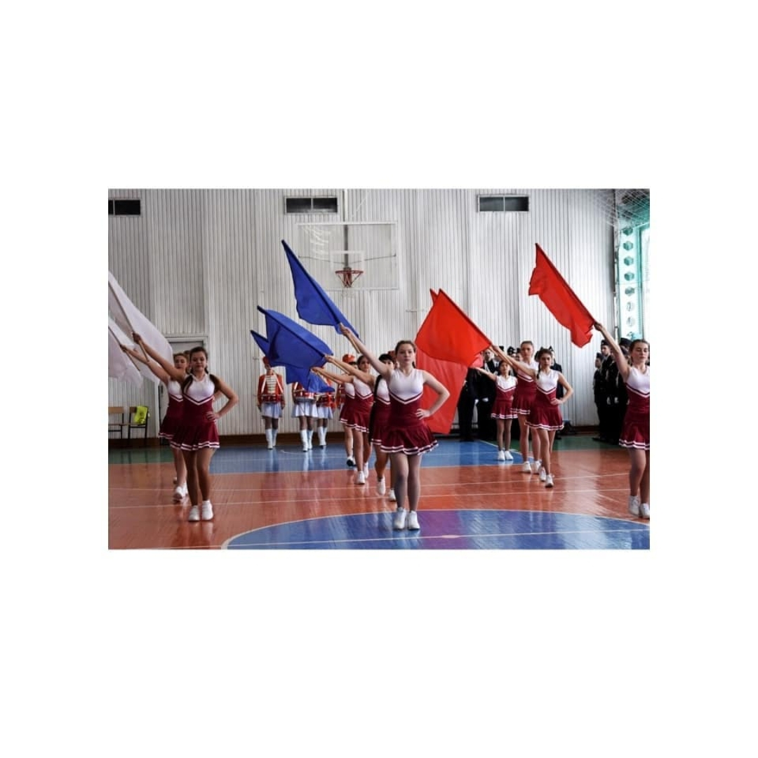

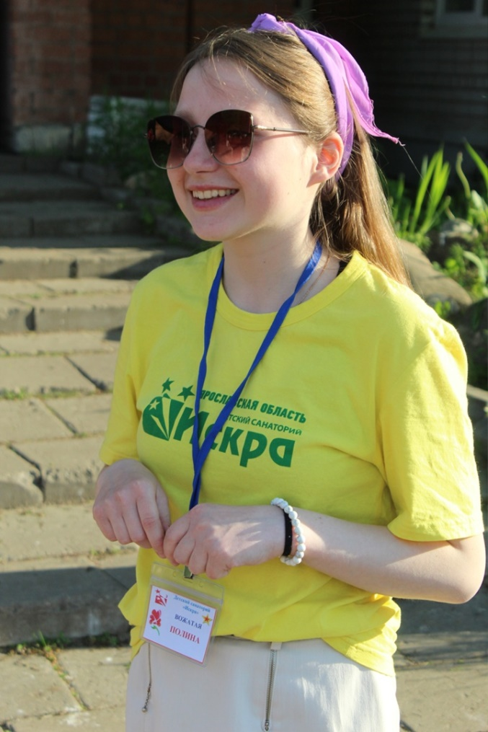

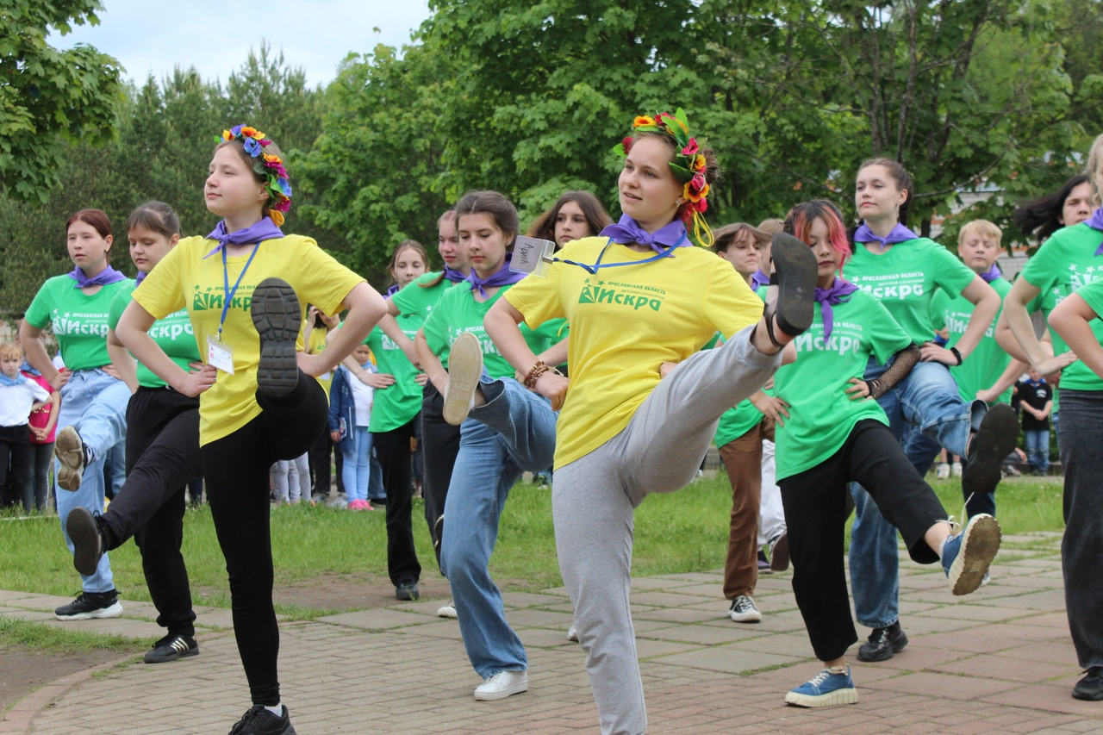

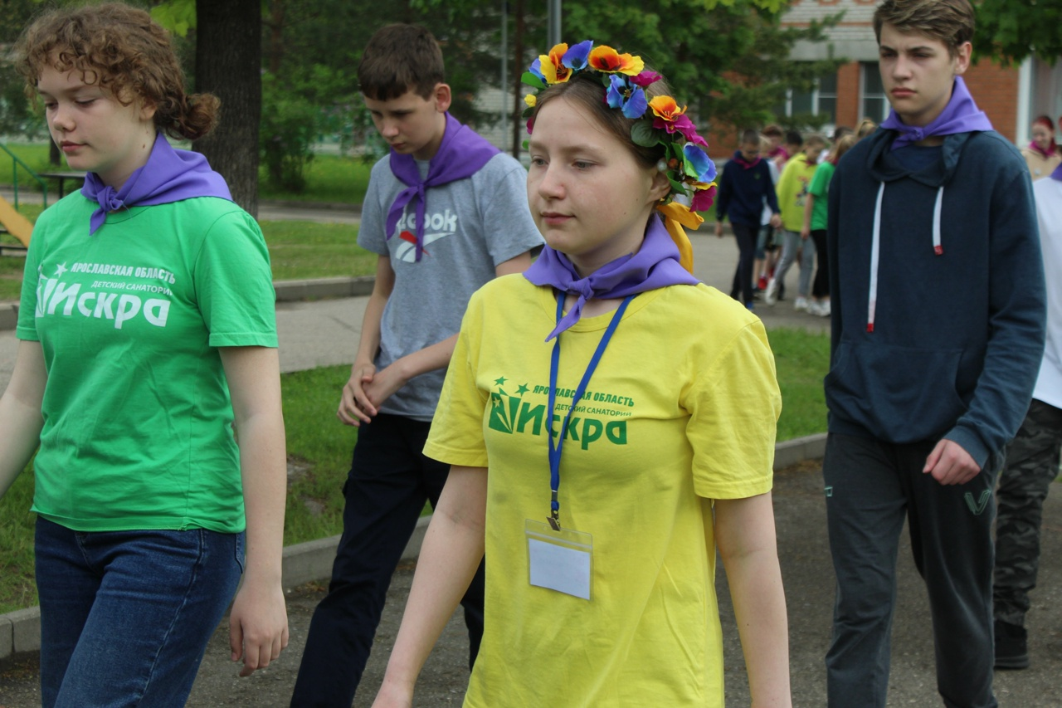

ПРИЛОЖЕНИЕ 3
МОИ ДОСТИЖЕНИЯ

